Министерство науки и высшего образования РФ

Федеральное государственное бюджетное образовательное учреждение

высшего образования

«Российский экономический университет им. Г.В. Плеханова»

Московский приборостроительный техникум

Специальность: 09.02.05 Прикладная информатика (по отраслям)

Профессиональный модуль: ПМ 02 Разработка, внедрение и адаптация программного обеспечения отраслевой направленности

Междисциплинарный курс: МДК 02.01 Разработка, внедрение и адаптация программного обеспечения отраслевой направленности

МПТ.И-1,2,3-17.МДК.02.01 00 20

ОТЧЁТ

по практическим работам:

Практическая работа № 37 «Анализ проблемной зоны с помощью методологии DFD.»

Практическая работа № 38 «Анализ проблемной зоны с помощью методологии BPMN.»

Практическая работа № 39 «Анализ проблемной зоны с помощью методологии EPC.»

|  |  |
| --- | --- |
|  | Выполнил |
| Проверил: | Студент группы И-1-17 |
| И.А. Морозов _______________ | _______________ М.Д. Львов |
| «____»_________________ 2020 г. | «____»_________________ 2020 г. |
| Оценка: _____ (__________) |  |

2020

СОДЕРЖАНИЕ

1. ЦЕЛИ ПРАКТИЧЕСКОЙ РАБОТЫ 3

2. ЭТАПЫ ВЫПОЛНЕНИЯ 5

3. ВЫВОД 6

4. СПИСОК ИСПОЛЬЗУЕМЫХ ИСТОЧНИКОВ 7

1. ЦЕЛИ ПРАКТИЧЕСКОЙ РАБОТЫ

Практическая работа № 37:

* Проводить анкетирование и интервьюирование;
* Анализировать бизнес-информацию с использованием различных методик;
* Формулировать потребности клиента в виде четких логических конструкций.

Практическая работа № 38:

* Проводить анкетирование и интервьюирование;
* Анализировать бизнес-информацию с использованием различных методик;
* Формулировать потребности клиента в виде четких логических конструкций.

Практическая работа № 39:

* Проводить анкетирование и интервьюирование;
* Анализировать бизнес-информацию с использованием различных методик;
* Формулировать потребности клиента в виде четких логических конструкций.

1. ЭТАПЫ ВЫПОЛНЕНИЯ
   1. Практическая работа № 37
      1. Описание методов сбора информации

Данные для представленных этапов анализа были взяты из предполагаемой теоретической предметной области на основании данных предыдущих ступеней анализа, данных организации Paladin Group, находящихся в открытом доступе, и личного опыта.

* + 1. Описание элементов нотации

Таблица 1 – Описание элементов нотации (уровень предметной области)

|  |  |
| --- | --- |
| Название элемента | Описание объекта |
| Поток данных | |
| Регистрационные данные | Данные для авторизации или регистрации клиента в системе |
| Желания по занятиям | Данные о тематиках, залах или тренерах, которые необходимы клиенту |
| Расписание занятий | Список занятий, доступных клиенту |
| Расписание тренировок | Данные о проводимых тренировках |
| Данные для регистрации в системе | Данные для авторизации или регистрации тренера в системе |
| Профессиональные компетенции | Данные о тематиках, занятия в рамках которых может проводить тренер |
| Внешняя сущность | |
| Клиент | Лицо, приобретающее услуги компании |
| Тренер | Лицо, нанимаемое компанией для работы с клиентами |
| Объекты | |
| Спортивный центр | Предметная область |

Таблица 2 – Описание элементов нотации (уровень подсистем)

|  |  |
| --- | --- |
| Название элемента | Описание объекта |
| Поток данных | |
| Регистрационные данные | Данные для авторизации или регистрации клиента в системе |
| Желания по занятиям | Данные о тематиках, залах или тренерах, которые необходимы клиенту |
| Расписание занятий | Список занятий, доступных клиенту |
| Расписание тренировок | Данные о проводимых тренировках |
| Данные для регистрации в системе | Данные для авторизации или регистрации тренера в системе |
| Профессиональные компетенции | Данные о тематиках, занятия в рамках которых может проводить тренер |
| Данные о посещении тренировок клиентами | Данные о том, что конкретный клиент посетил конкретную тренировку в конкретную дату. |
| Данные о стаже клиентов | Данные о том, как давно клиент посещает тренировки |
| Данные о загруженности тренеров | Данные о том, когда тренер проводил занятия |
| Данные о загруженности залов | Данные о том, какие занятия проводятся в каких залах |
| Данные о проведённых тренировках | Данные о том, какие тренировки были проведены. |
| Расписание тренировок по группам | Дни недели и время, в которое в группе проводятся занятия. |
| Списки клиентов по рабочим группам | Списки клиентов по группам, в которых они занимались. |
| Списки групп для распределения | Данные о группах, о времени и месте проведения тренировок в которых информация пока что не установлена. |
| Списочные составы групп | Данные о том, какие клиенты занимаются в каких группах |
| Хранилище данных | |
| Посещения | Хранит данные о посещениях клиентами занятий. |
| Объекты | |
| Учёт и обслуживание клиентов | Первая подсистема |
| Менеджмент групп | Вторая подсистема |

Таблица 3 – Описание элементов нотации (первая подсистема)

|  |  |
| --- | --- |
| Название элемента | Описание объекта |
| Поток данных | |
| Регистрационные данные | Данные для авторизации или регистрации клиента в системе |
| Желания по занятиям | Данные о тематиках, залах или тренерах, которые необходимы клиенту |
| Расписание занятий | Список занятий, доступных клиенту |
| Данные о клиентах, которые уже посещали центр | Список клиентов, загружаемый из базы данных |
| Анкеты клиентов, заполненные | Данные новых клиентов в виде анкеты, которая переносится менеджером в БД |
| Списки клиентов | Данные о всех клиентах центра, с которыми может идти работа. |
| Данные о посещении тренировок клиентами | Данные о том, что конкретный клиент посетил конкретную тренировку в конкретную дату. |
| Данные о стаже клиентов | Данные о том, как давно клиент посещает тренировки |
| Данные для организации акций | Данные о том, что некое направление нуждается в стимуляции. |
| Сформированный список акций | Список акций, которые действуют в данный момент. |
| Данные о текущих и прошедших акциях | Список всех акций, которые когда-либо проходили и данные о них отражены в БД |
| Данные о начинающихся акциях |  |
| Расписание тренировок по группам | Дни недели и время, в которое в группе проводятся занятия. |
| Списки клиентов по рабочим группам | Списки клиентов по группам, в которых они занимались. |
| Списки групп для распределения | Данные о группах, о времени и месте проведения тренировок в которых информация пока что не установлена. |
| Списочные составы групп | Данные о том, какие клиенты занимаются в каких группах |
| Списки групп, нераспределённые | Списки клиентов по группам, которым пока-что не назначены тренер, филиал и зал. |
| Хранилище данных | |
| Клиенты | Содержит данные о клиентах, которые когда-либо работали с нашей организацией. |
| Группы | Содержит данные о группах, в которых проводятся занятия. |
| Акции | Содержит данные об акциях, которые могут влиять на заказ клиента. |
| Объекты | |
| Учёт клиентов | Процесс добавления, изменения и верификации данных о клиентах |
| Организация акций | Процесс работы менеджера со списком акций |
| Формирование групп | Процесс создания групп из клиентов |

Таблица 4 – Описание элементов нотации (вторая подсистема)

|  |  |
| --- | --- |
| Название элемента | Описание объекта |
| Поток данных | |
| Расписание тренировок | Данные о проводимых тренировках |
| Данные для регистрации в системе | Данные для авторизации или регистрации тренера в системе |
| Профессиональные компетенции | Данные о тематиках, занятия в рамках которых может проводить тренер |
| Данные о загруженности тренеров | Данные о том, когда тренер проводил занятия |
| Данные о загруженности залов | Данные о том, какие занятия проводятся в каких залах |
| Данные о проведённых тренировках | Данные о том, какие тренировки были проведены. |
| Расписание тренировок по группам | Дни недели и время, в которое в группе проводятся занятия. |
| Списки клиентов по рабочим группам | Списки клиентов по группам, в которых они занимались. |
| Списки групп для распределения | Данные о группах, о времени и месте проведения тренировок в которых информация пока что не установлена. |
| Списочные составы групп | Данные о том, какие клиенты занимаются в каких группах |
| Данные о проводимых тренировках | Данные о том, что тренировка конкретной группы в конкретную дату и конкретное время прошла. |
| Список групп, сформированный | Списки тренировочных групп с составленным расписанием тренировок по времени и месту. |
| Список групп по тренерам | Списки групп, для которых назначен тренер. |
| Список тренеров | Данные обо всех тренерах, зарегистрированных в системе. |
| Данные о залах | Данные обо всех филиалах и залах компании, их доступности и расположении. |
| Список групп по залам | Списки групп, для которых назначен зал. |
| Хранилище данных | |
| Тренера | Хранит данные обо всех зарегистрированных в системе тренерах и их компетенции. |
| Тренировки | Хранит данные о расписании тренировок (дне недели и времени) для каждой группы |
| Залы | Хранит данные о филиалах и залах компании. |
| Объекты | |
| Распределение тренеров. | Процесс назначения тренера для работы с группой. |
| Распределение залов. | Процесс назначения зала для работы группы. |
| Проведение тренировки. | Процесс, в ходе которого для групп создаётся и реализуется расписание тренировок. |

* + 1. Результат анализа

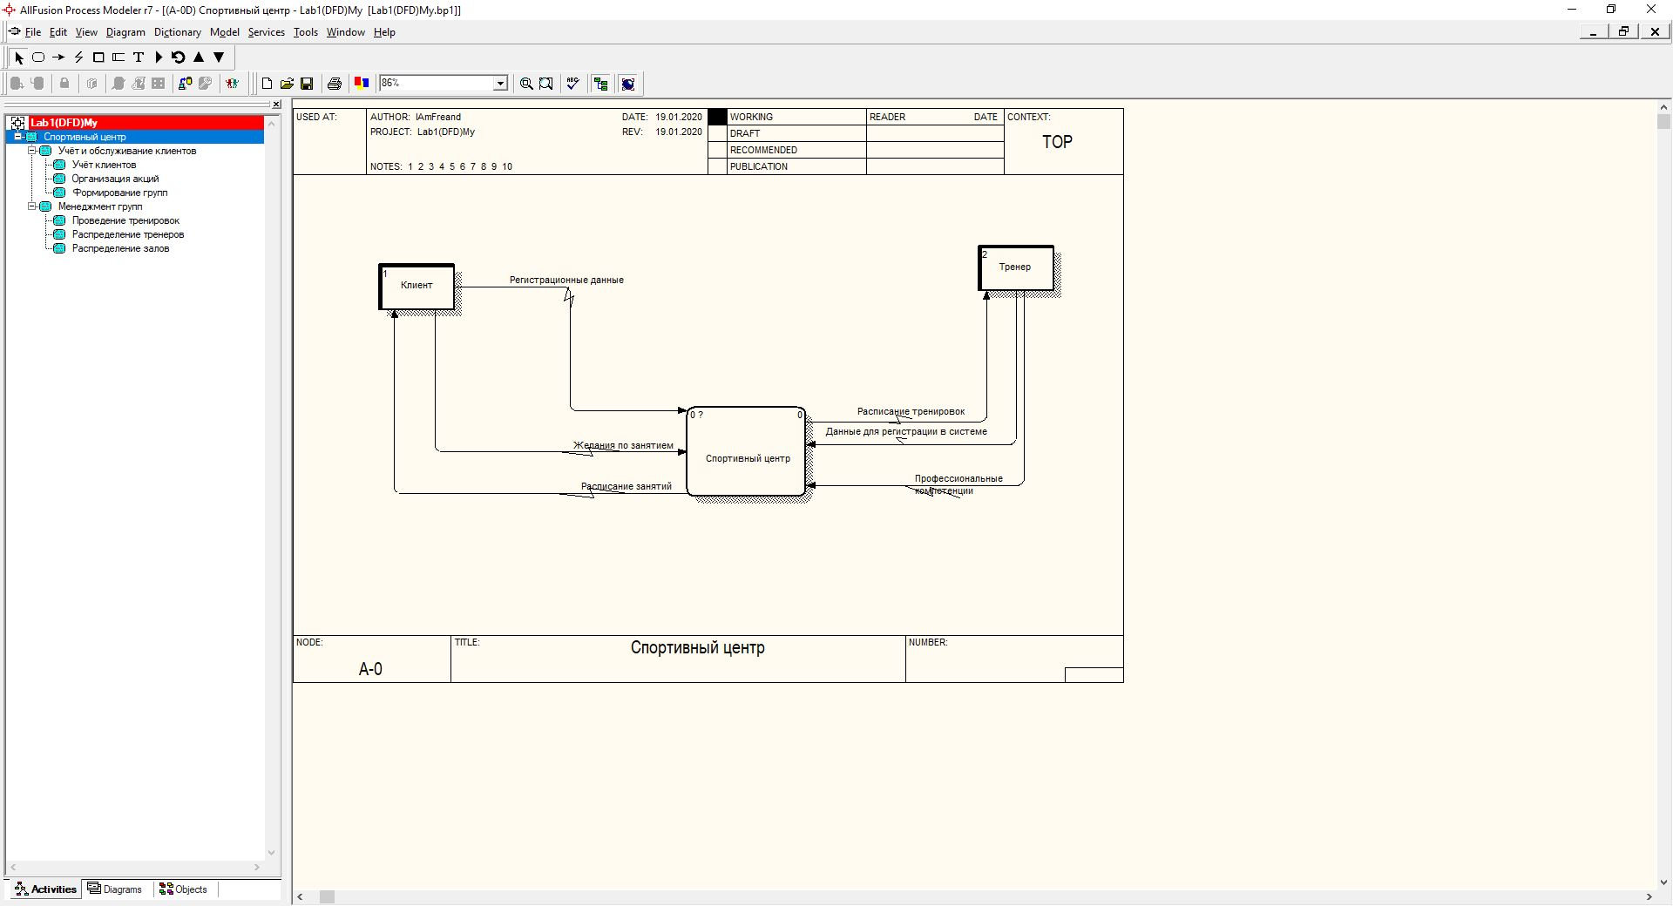

Рисунок 1 – модель DFD (уровень предметной области)

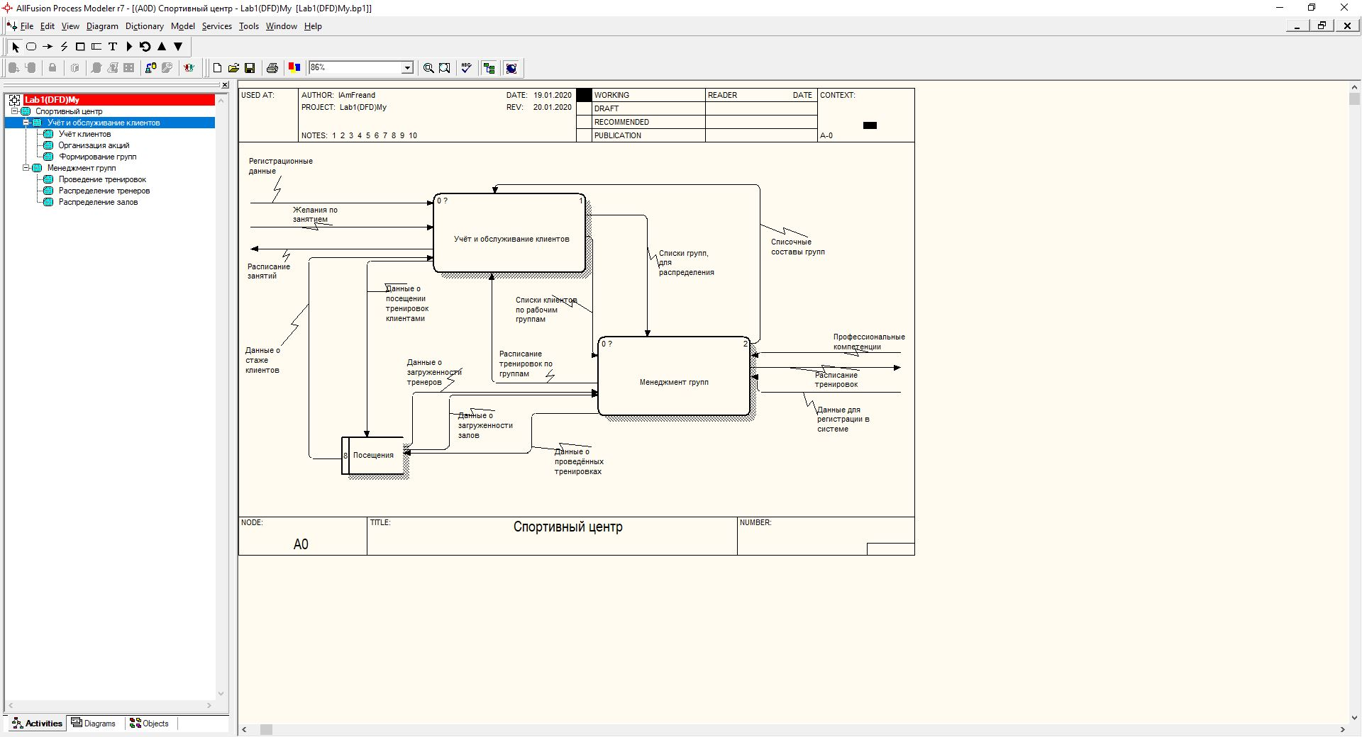

Рисунок 2 - модель DFD (уровень подсистем)

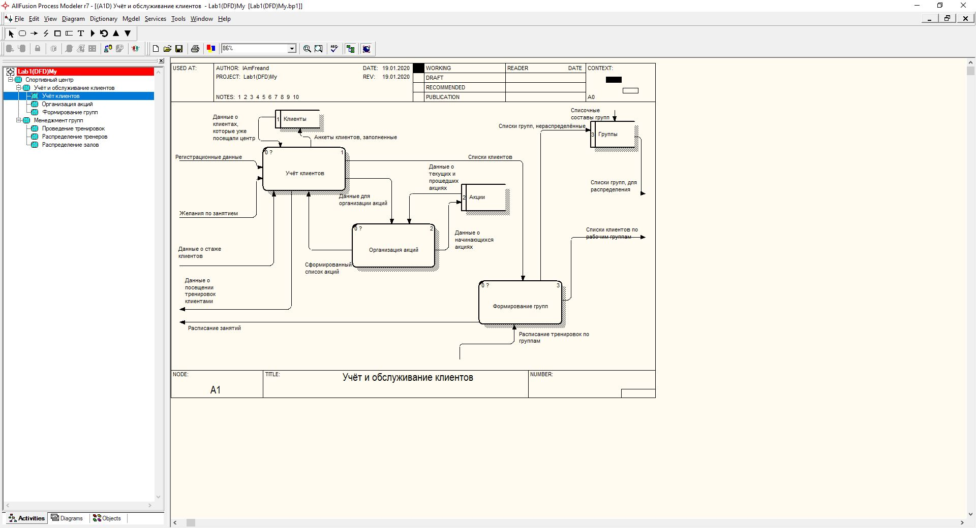

Рисунок 3 – модель DFD (первая подсистема)

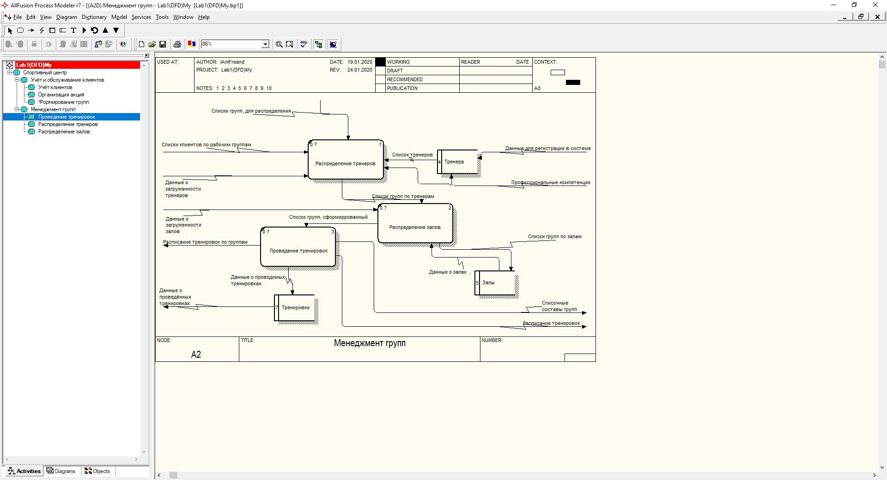

Рисунок 4 – модель DFD (вторая подсистема)

* 1. Практическая работа № 38
     1. Описание элементов нотации

Таблица 5 – описание элементов нотации

|  |  |
| --- | --- |
| Название элемента | Описание объекта |
| События | |
| Клиент пришёл | Маркер начала работы с клиентом |
| Клиент не найден | Провал авторизации клиента |
| Клиент найден | Успех авторизации клиента |
| Потребности не выявлены | Провал работы с расписанием |
| Потребности выявлены | Успех работы с расписанием |
| Клиент отказался оформлять абонимент | Прерывание работы с клиентом по его желанию |
| Клиент подтвердил и готов начать оплату | Продолжение работы с клиентом по выбранной группе. |
| Клиент оплатил абонемент. | Подтверждение посещения клиента. |
| Тренировка не выбрана. | Провал работы с расписанием |
| Тренировка выбрана. | Успех работы с расписанием |
| Клиент успешно тренируется. | Маркер успешного оформления посещения. |
| Тренировка проведена. | Маркер успешного завершения работы с клиентом. |
| Приход тренера на работу | Маркер рядового начала работы. |
| Данные не найдены | Провал авторизации тренера |
| Работа с тренером завершена. | Маркер негативного завершения работы с тренером. |
| Данные найдены | Успех авторизации тренера |
| Приход нового тренера на работу. | Маркер начала работы тренера с группами и тренировками (обязателен для нового тренера) |
| Тренер определяет тематики тренировок. | Составление тренером списка новых и требуемых тематик и начало работы с тематиками. |
| Подходящий филиал не найден. | Провал работы со списком филиалов и залов. |
| Подходящий филиал найден. | Успех работы со списком филиалов и залов. |
| Тренер составляет список тренировок. | Составление тренером списка требуемых к добавлению/изменению/удалению групп и тренировок. |
| Данные добавлены | Маркер успешного завершения работы с тренером. |
| Действия | |
| Поиск клиента в базе. | Авторизация клиента менеджером |
| Выявление потребностей клиента. | Работа клиента с расписанием. |
| Подбор группы, подходящей клиенту по потребностям. | Работа менеджера и клиента с расписанием. |
| Оформление заявки на уведомление. | Переход к созданию заявки на уведомление клиента. |
| Выбор клиентом группы и оформление абонемента. | Переход к оформлению посещения. |
| Завершение работы с клиентом. | Завершение работы с клиентом. |
| Добавление клиента в базу | Регистрация нового клиента, если его нет в базе, и (или) продолжение оформления посещения. |
| Выбор клиентом желаемой тренировки | Проверка данных для посещения клиентом. |
| Переход клиента на тренировку. | Оформление посещения. |
| Проведение тренировки. | Завершение работы с клиентом в рамках посещения. |
| Поиск данных о тренере в базе | Авторизация тренера. |
| Перенаправление тренера в отдел кадров. | Регистрация тренера менеджером. |
| Сбор данных о тренере и его квалификации | Часть регистрации тренера менеджером |
| Поиск тематик в базе | Поиск требуемой тематики в списке. |
| Тренер составляет новые тематики. | Переход к окну работы с тематиками и создание новой тематики. |
| Определение доступных тренеру филиалов и залов. | Работа с временем работы и загруженностью филиалов и залов для определения времени тренировки. |
| Согласование данных с менеджером. | Непрограмная проверка расписания для добавления тренировки. |
| Добавление данных о новых группах и тренировках. | Добавление/изменение записей в таблицы групп и тренировок. |
| Роли и внешние сущности | |
| Клиент | Посетитель, пользующийся услугами компании. |
| Менеджер | Работает с ПО от лица клиента и администрации. |
| Тренер | Наёмный работник для исполнения задач по проведению тренировок. |
| Риски | |
| Клиент не определился с потребностями. | Отмена работы с клиентом по его желанию сразу после авторизации. |
| Кленту не подходит ни одна из существующих групп | Переход к оформлению заявки на оповещение. |
| Клиент решил не оформлять абонемент в данный момент. | Отмена работы с клиентом по его желанию после выбора группы, но до оформления посещения. |
| Клиент отказался от оплаты или произошла фатальная ошибка | Отмена работы с клиентом по его желанию в процессе оформления посещения. |
| Клиент не собирается участвовать в тренировках сейчас. | Отмена работы с клиентом по его желанию в процессе оформления посещения. |
| Тренер не найден | Авторизация тренера не пройдена. Необходимо обратиться к менеджеру. |
| Подходящая тренировка не проводится в данный момент. | Отмена работы с клиентом по его желанию после выбора группы, но до оформления посещения. |
| Подходящие тренеру тематики отсутствуют в списке. | Переход к оформлению новой тематики. |
| Тренеру не доступен ни один из филиалов или залов в данный момент. | Прекращение работы тренера с группами и тренировками в процессе добавления/изменения. |
| Сущности БД | |
| Список групп | Список всех групп, занятия у которых проводятся в организации. |
| Список акций | Список действующих и прошедших акций, которые могут повлиять на стоимость тренировок. |
| Клиенты | Список всех клиентов, которые когда-либо работали с организацией. |
| Тренировки | Записи о дне недели и времени, в которое проводятся тренировки в группах. |
| Посещения | Журнал посещений клиентами тренировок. |
| Тренера | Список тренеров, работающих в организации. |
| Тематики | Список тематик, в рамках которых проводятся тренировки. |
| Залы | Список залов, которые располагаются в филиалах. |
| Филиалы | Список филиалов организации, в которых проводятся тренировки. |

* + 1. Результат анализа

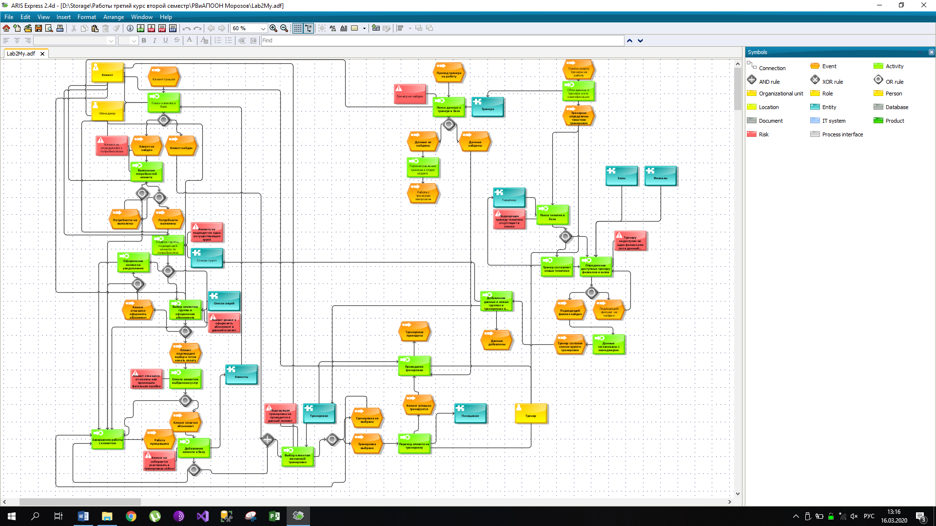

Рисунок 5 - диаграмма DFD

* 1. Практическая работа № 39
     1. Описание элементов нотации

Таблица 6 – Описание элементов нотации первой подсистемы

|  |  |
| --- | --- |
| Название элемента | Описание объекта |
| Событие | |
| Клиент пришёл | Начало работы с клиентом |
| Клиент авторизирован | Подтверждение наличия незаблокированного клиента в базе |
| Клиент не авторизирован | Подтверждение отсутствия незаблокированного клиента в базе |
| Клиент отказался от авторизации | Прерывание работы клиентом |
| Клиент зарегистрирован | Запись о новом клиенте успешно добавлена в базу. |
| Необходимая тренировка не найдена | Прерывание работы клиентом |
| Необходимая тренировка найдена | Клиент выбрал тренировку и готов перейти к оплате |
| Отказ от оплаты | Прерывание работы клиентом |
| Оплата произведена успешно | Подтверждение оплаты и добавление посещения |
| Тренировка | Успешное завершение работы с клиентом |
| Действие | |
| Предоставление данных авторизации | Клиент сообщает менеджеру свои данные для авторизации |
| Подтверждение авторизации клиента | Поиск данных клиента по базе |
| Ввод новых данных авторизации, отказ от неё или регистрация | Разветвление в случае отсутствия записи в базе |
| Регистрация нового клиента | Добавление записи в базу |
| Предоставление клиенту списка возможных тренировок | Ознакомление клиента с формируемым расписанием |
| Выбор необходимой тренировки | Клиент выбирает нужную ему тренировку |
| Подготовка данных для оплаты тренировки | Менеджер получает данные о стоимости данной тренировки и/или абонемента из базы |
| Оплата тренировки | Клиент подтверждает свой выбор |
| Добавление данных о посещении | Менеджер подтверждает успех всех предыдущих пунктов |
| Переход на тренировку | Клиент подтверждает успех всех предыдущих пунктов |
| Линия | |
| Менеджер | Работник компании |
| Клиент | Потребитель услуг |
| Элемент БД | |
| Список клиентов | Список всех клиентов, которые когда-либо работали с организацией. |
| Расписание тренировок | Записи о дне недели, времени, в которое проводятся тренировки в группах, и их стоимости. |
| Список акций | Список действующих и прошедших акций, которые могут повлиять на стоимость тренировок. |
| Лист посещений | Журнал посещений клиентами тренировок. |

Таблица 7 – Описание элементов нотации второй подсистемы

|  |  |
| --- | --- |
| Название элемента | Описание объекта |
| Событие | |
| Приход тренера на работу | Начало работы с тренером |
| Отказ от авторизации | Завершение работы с тренером по его желанию |
| Авторизация не пройдена | Отрицательный результат авторизации |
| Авторизация пройдена | Положительный результат авторизации |
| Запрос не подтверждён | Отказ отдела кадров от оформления нового тренера |
| Запрос подтверждён | Разрешение отдела кадров на оформление нового тренера |
| Подтверждение регистрации | Тренер получает логин и пароль от аккаунта |
| Список тренировок полон | Тренер не желает добавлять новую тренировку |
| Решено добавить новую тренировку | Тренер желает добавить новую тренировку |
| Тренировку можно добавить | В необходимом тренеру филиале в необходимое время есть свободное место. |
| Отсутствует подходящая тематика | В списке тематик не найдена подходящая тренеру |
| Тренировку невозможно добавить | В необходимом тренеру филиале в необходимое время отсутствует свободное место. |
| Тренировки | Успешное завершение работы с тренером. |
| Действие | |
| Авторизация тренера | Ввод тренером логина и пароля для входа в программу |
| Добавление запроса на регистрацию | Новый тренер вводит свои данные и ответный e-mail адрес, чтобы на корпоративную почту отправился запрос на регистрацию |
| Рассмотрение запроса на регистрацию | Менеджер рассматривает запрос с корпоративной почты, передаёт его в отдел кадров и принимает решение. |
| Регистрация произведена | В случае положительного решения менеджер добавляет тренера в базу и сообщает ему логин и пароль. |
| Переход к списку тренировок | Тренер успешно авторизуется и переходит к расписанию тренировок. |
| Проверка возможности добавления | Тренер решает добавить тренировку и проверяет, возможно ли это сделать. |
| Добавление тренировки | Если тренировку можно добавить, тренер добавляет её в список. |
| Добавление тематики | Если отсутствует подходящая тематика, тренер может добавить её в список. |
| Переход к тренировке | Подтверждение тренером успешности предыдущих шагов. |
| Линия | |
| Менеджер | Работник компании |
| Тренер | Наёмный работник, проводящий тренировки. |
| Элемент БД | |
| Список тренеров | Список тренеров, работающих в организации. |
| Тренировки | Записи о дне недели и времени, в которое проводятся тренировки в группах. |
| Залы | Список залов, которые располагаются в филиалах. |
| Филиалы | Список филиалов организации, в которых проводятся тренировки. |
| Тематики | Список тематик, в рамках которых проводятся тренировки. |

* + 1. Результат анализа

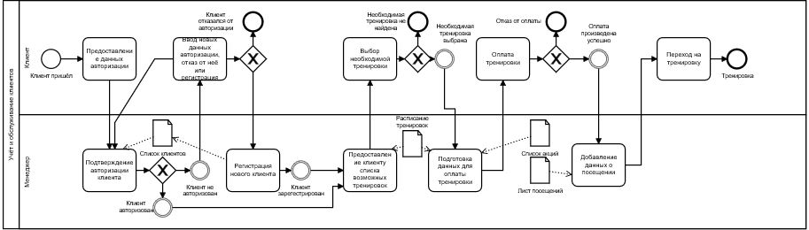

Рисунок 6 – BPMN первой подсистемы

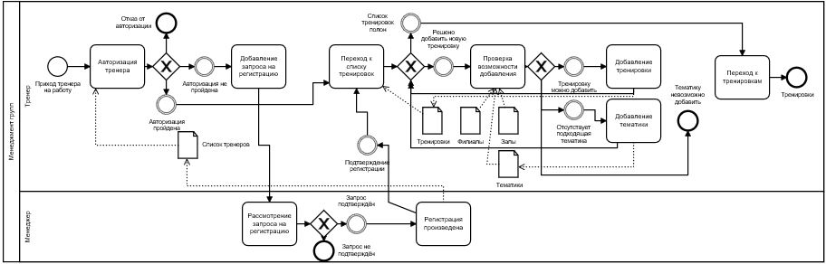

Рисунок 7 – BPMN первой подсистемы

1. ВЫВОД

В данном разделе на основе целей к практическим работам и проведённой оценке пишется полный вывод о проделанной работе, с полной выкладкой и спецификой индивидуальной темы. Так же делается заключение о программном продукте или ресурсе.

1. СПИСОК ИСПОЛЬЗУЕМЫХ ИСТОЧНИКОВ

В данном разделе перечисляются все источники, которые использовались при реализации решений.